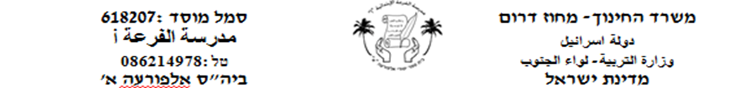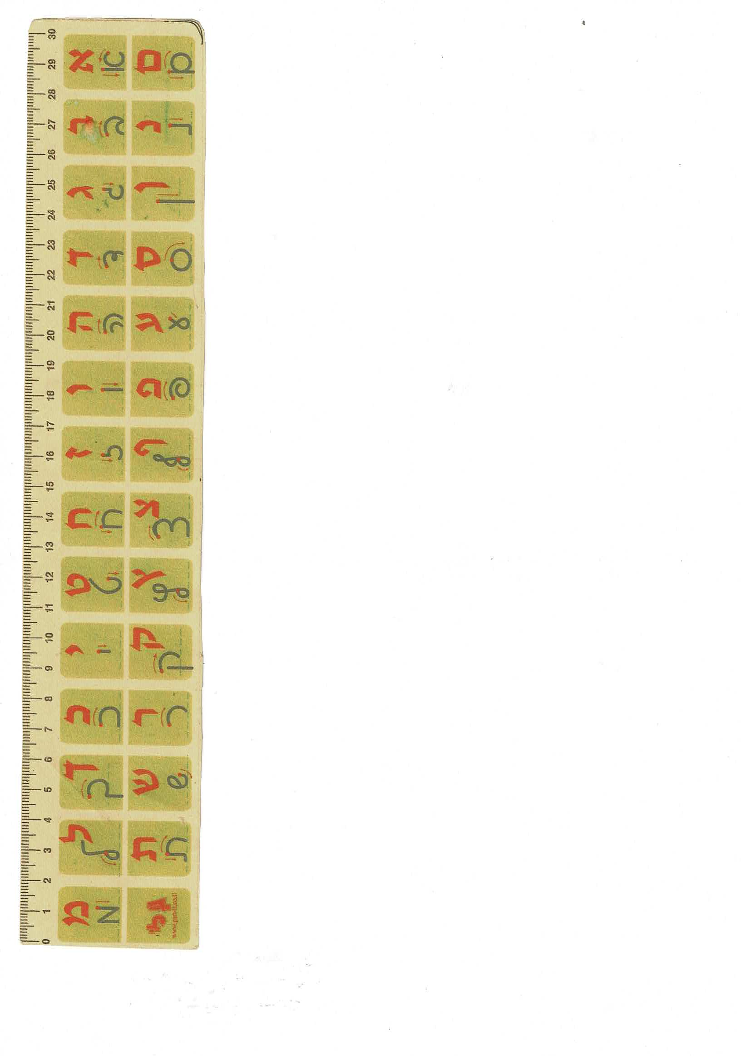

**שלום תלמידים**

**أضع بين أيديكم أحرف اللغة العبرية من א- ל عليكم مراجعة الأحرف باليد**

**ملاحظة: باللون الأحمر (السطر الأعلى أحرف الطبع)**

**باللون الأسود (السطر الأسفل أحرف اليد)**

**חזרה לאותיות בכתב יד (مراجعة الحروف باليد )**

**כתבו את האות והמילה בכתב יד (اكتبو الحرف والكلمة باليد)**

|  |  |  |  |
| --- | --- | --- | --- |
| **א** |  | **דָג** |  |
| **ב** |  | **טַבָּח** |  |
| **ג** |  | **הוא** |  |
| **ד** |  | **כּלֶב** |  |
| **ה** |  | **חוֹלה** |  |
| **ו** |  | **אַבָּא** |  |
| **ז** |  | **בא** |  |
| **ח** |  | **טִיוּל** |  |
| **ט** |  | **גָב** |  |
| **י** |  | **הִיא** |  |
| **כ** |  | **יָד** |  |
| **ל** |  | **לַיְלָה** |  |

**קִרְאוּ אֶת הַמִשְׁפָּטִים בְּצוּרָה נְכוּנָה**

**כִּתְבו אֶת הַמשְׁפָּטִים (فراءة الجمل بالشكل الصحيح+ كتابة الجمل في الدفتر)**

**רָמִי תַלְמִיד בְּכִּתָה ג'**

**רָמִי לוֹמֵד עֲרָבִית, עִבְרִית וחֶשְׁבּוֹן**

**רָמִי אוֹהֵב אֶת החֲבֵרִים שֶׁלוֹ.**